高三地理模块检测
本试卷分第Ⅰ卷(选择题)和第Ⅱ卷(非选择题)两部分，第Ⅰ卷1-4页，第Ⅱ卷5-8页。满分100分。考试时间90分钟。考试结束后，将答题卡和第Ⅱ卷答题纸一并交回。
第Ⅰ卷
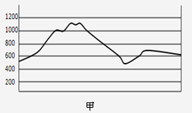
本卷共25小题，每小题2分，共50分。在每题给出的四个选项中，只有一项是最符合题目要求的。
一.单项选择题：
下图为我国某地区等高线图及剖面图，读图回答1～2题。
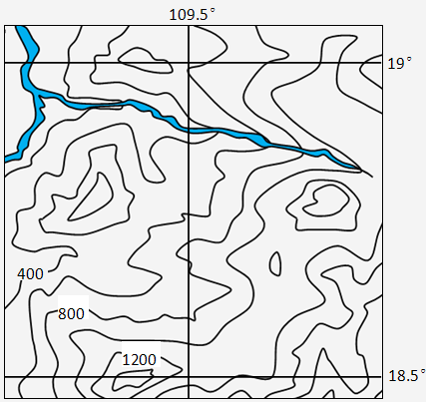
1．关于图示范围内的描述，正确的是
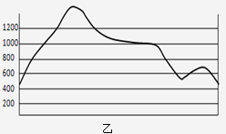
A.该地区以丘陵山地为主，地势崎岖，水流湍急
B.该地海拔高，空气稀薄，日照时数长
C.该地气候夏季高温多雨，冬季低温少雨 D.该地常年受东北信风影响，地带性植被为山地常绿阔叶林
2．图中沿18.5°和19°纬线所对应的地形剖面图正确的是
A. 18.5°——甲 B. 19°——甲 C. 18.5°——乙 D.19°——乙
读某城市各月20日日出日落时间表（北京时间），回答3～5题。
月份 | 日期 | 日出时间 | 日落时间
3 | 20 | 7:03 | 18:58
6 | 20 | 6:01 | 20:00
9 | 20 | 7:02 | 18:59
12 | 20 | 8:00 | 18:01
3．根据表中数据，可推测该城市所处纬度大约为
A.30°N B.30°S C.10°S D.70°N
4．根据表中数据，该城市6月20日地平线上可看到的日出日落方位分别是
A.东北升 西北落 B.东北升 西南落 C.东南升 西南落 D.正东升 正西落
5．假如该城市位于我国，则可能是
A.上海 B.成都 C.哈尔滨 D.北京[来源:学&科&网Z&X&X&K]
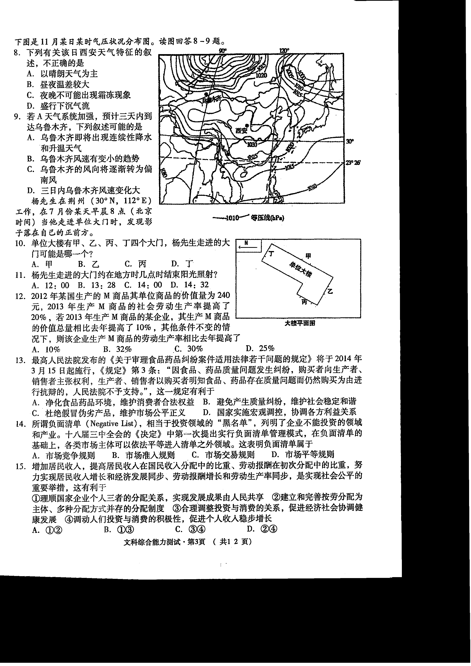
杨先生在荆州（30°N , 112°E )工作，在7月份某天早晨8点（北京时间）当他走进单位大门时，发现影子落在自己的正前方。回答6～7题。
6．单位大楼有甲、乙、丙、丁四个大门，杨先生走进的大门可能是哪一个？
A．甲 B．乙 C．丙 D．丁
7．杨先生走进的大门约在地方时几点时结束阳光照射？
A. 12：00 B. 13: 28 C. 14：00 D. 14: 32
下图中甲、乙代表某种岩石或岩浆，箭头代表不同的地质作用。读图回答8～9题。
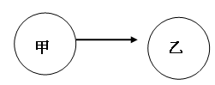
8．如果乙岩石中含有化石，则箭头表示
A．冷却凝固 B．变质作用
C．重熔再生 D．外力作用
9．如果箭头表示重熔再生，则甲来自于
A．地壳 B．地核 Ｃ．地幔 Ｄ．地表
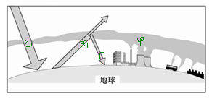
新余市首个农业光伏温室大棚于7月26日正式并网发电，为温室大棚指明了新方向。据此并结合大气的保温作用示意图，回答10～11题。
10．图中甲对应的大气主要成分是
A.臭氧 B. 一氧化碳 C.水汽 D. 二氧化碳
11．温室大棚中热量较高的原因表述正确的是
A.甲气体吸收了大量的长波辐射，导致大气增温
B.乙辐射的热量在大气中被大量吸收增温
C.丙辐射的热量被大气中臭氧大量吸收而增温
D.丁辐射是导致温室大棚热量较高的主要原因
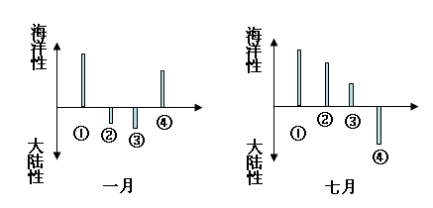
读北半球某四地气候1月和7月气候相对海洋性、大陆性比较示意图，回答12～13题。
12．①②③④四地对应的气候类型可能是
A．热带雨林气候、温带季风气候、亚热带季风气候、地中海气候
B．热带雨林气候、亚热带季风气候、温带季风气候、地中海气候
C．热带季风气候、温带季风气候、亚热带季风气候、温带大陆性气候
D．热带季风气候、温带季风气候、亚热带季风气候、热带雨林气候
13．④地1月、7月气候特点不同的成因最有可能是
A．地形影响 B．海陆位置 C．洋流 D．季风影响
下图为我国某河流水文站月累积径流量示意图，读图回答14～15题。
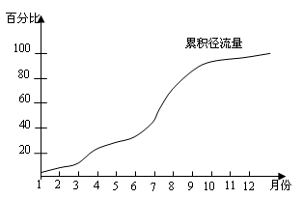
14．从图中可知，该水文站的汛期主要集中在 [来源:学+科+网]
A．1—3月 B．4—6月 C．7—9月 D．10—12月
15．该河流的主要补给类型是
A．地下水 B．冰川融水 C．降水 D．积雪融水
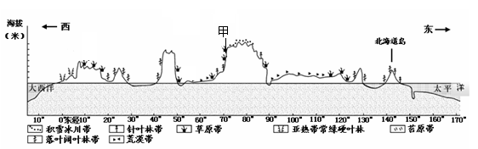
下图为亚欧大陆从沿海向内陆以及山地由山麓向山顶自然带的地域分异示意图(大致位于45°N)。读图并结合所学知识回答16～17题。[来源:学§科§网]

16．阔叶林带在大陆西岸的分布纬度与大陆东岸的分布纬度比较及其主要影响因素分别是
A．高 地形 B．高 洋流 C．低 地形 D．低 洋流
17．甲处深居内陆，没有形成荒漠景观，却形成了草原的主要原因是
A．夏季风的迎风坡，降水较多 B．夏季多对流雨
C．夏季高山冰雪融水 D．冬季风的迎风坡，降水较多
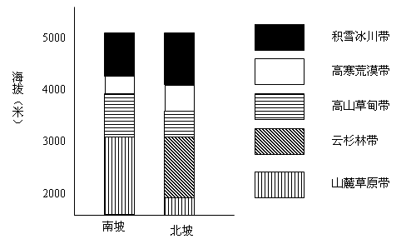
天山高大雄伟，其典型的山地垂直自然带谱、南北坡景观差异和植物多样性，吸引了无数旅游者。下图示意“天山南坡和北坡的垂直带谱”。读图完成18～19题。
18．相比北坡，天山南坡缺失的自然带是
A．高寒荒漠带 B．高山草甸带 C．云杉林带 D．山麓草原带
19．天山南坡缺少该自然带的主要因素是
A．纬度低 B．海拔高度低 C．处于阴坡 D．处于背风坡
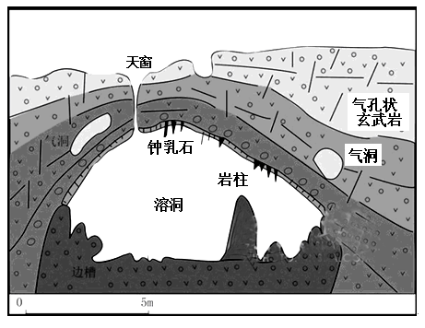
下图为读我国某地常见的地质景观示意图，读图回答20～22题。
20．塑造图示溶洞地貌景观的作用力中，关系最密切的是
A．风力侵蚀 B.流水堆积 C.冰川侵蚀 D.流水溶蚀
21．关于该地地质作用的叙述，正确的是
①该地曾经有岩浆活动 ②钟乳石的形成是流水侵蚀导致
③天窗是由于板块断裂形成的 ④该地可能有海洋生物化石
A. ①③ B. ②③ C. ①④ D. ②④
22．在我国常见图示地质景观的地区，其自然环境特点是
A.终年受副热带高气压带控制 B.深居内陆，四周高山环绕
C.夏季高温多雨，冬季寒冷干燥 D.植被多为亚热带常绿阔叶林
全球主要温室气体有二氧化碳、甲烷、氟氯烃、一氧化二氮等，它们在大气中的含量自工业革命以来呈上升趋势。据此完成23～25题。
23．上述气体之所以称之为温室气体，它们的共性是
A．吸收太阳辐射中的可见光 B．吸收地面辐射中的紫外线
C．吸收地面辐射中的红外线 D．吸收太阳辐射中的紫外线
24．随着全球变暖，我国可能出现的现象
A．喜马拉雅山的雪线逐年下降 B．一月0℃等温线向淮河以北移动
C．南海诸岛的面积迅速增大 D．高纬地区比原来的气温更低
25．由于气候变化而引起的额外投资，我们把它视为全球气候变化的间接影响。这种影响主要有以下几方面：
①因为地表径流和降水量变化而增加水利工程建设投资
②为改善农产品的布局而增加的“温室效应”设施建设的投资
③因为病虫害发生率增加，增加了农药化肥的投资
④为防治土地退化和水土流失，增加了土地生产力建设投资
A．①②③ B．②③④ C．①③④ D．①②③④

高三地理模块检测
第Ⅱ卷
题号 | 26 | 27 | 28 | 29 | 总分
得分

注意事项：
1.用钢笔或圆珠笔直接答在试题答卷纸上。
2.答卷前将密封线内的项目填写清楚。
3.本卷共4大题，共50分。
26. (12分)已知图甲中M点所在虚线为晨昏线的一部分，该线与赤道成67．5°夹角，M点为晨昏线与某纬线的切点，M、N位于同一纬线，此时N地的日影为一天中最短。据图和所学知识，完成下列各题。
图甲

23°26′N
23°26′S
90°W
M
90°E
S
图丙
图乙
N
90°E
S
0°

(1) 推断M点的地理坐标，M点的位置在地球表面时刻在变化，判断该日它的移动方向并说明理由。(4分)

(2)在图乙中用阴影表示此时黑夜范围，在图丙中用阴影表示此时新的一天范围。(4分)[来源:Z*xx*k.Com]

(3)受地转偏向力影响，长江和亚马孙河在流动过程中，河流两岸受不同程度的侵蚀。试比较两河受侵蚀的差异并说明理由。(4分)

27．（10分）读下列材料，回答问题。
材料1：某学校地理兴趣小组做了海陆昼夜增温、冷却的模拟实验，如图所示。
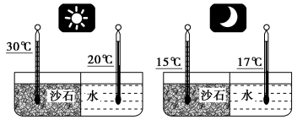
材料2：图中甲为福建省 7 月气温分布图，乙为甲中B地年内各月气温和降水量分布图。
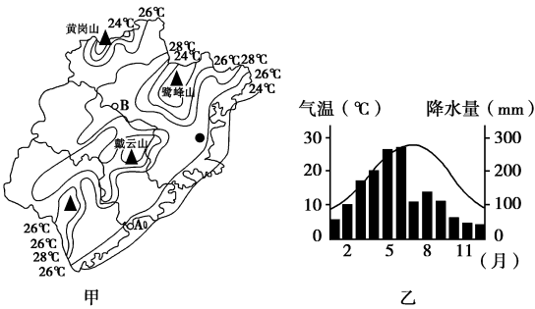
（1）材料1实验说明了什么地理原理？(2分)

（2）说出材料2图中甲由 A 地经戴云山、 B 地到黄岗山一线的气温分布特点，并根据材料1的实验，说明A地气温比B地低的原因。（4分）

（3）福建省是我国的重点林区之一，森林消防工作已积累了许多经验。结合图乙分析，说出B地一年中森林防火的重点季节及理由。（4分）

28．（17分）读12月8日某时局部等压线（单位：百帕）分布图，沿L线为锋线。读图文材料，完成下列要求。
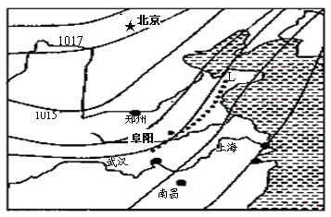

（1）根据图中气压分布状况，判定L线的天气系统为 ；在下面的方框内画出该天气系统的示意图。（4分）

（2）阜阳某中学生在这一天的日记中写到“今天阴天，日温差较小”，请你帮助其解释其原因。（4分）

（3）说出该季节60°N纬线圈附近气压中心的分布规律，请解释原因。此时，澳大利亚北部盛行什么风，形成原因是什么。（7分）

（4）试举例说明该类天气系统早春季节和夏季给我国带来的天气。（2分）

29．（11分）阅读有关材料，回答下列问题。
材料一 下图为世界某区域地图。

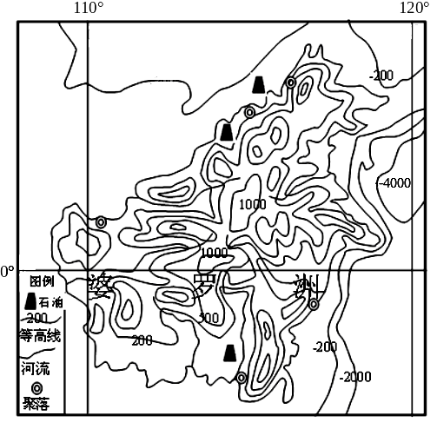

材料二 该岛大部分地区经济落后，许多森林地带尚未开发。经济开发限于河流下游及海滨地带。
（1）比较分析岛屿东西两侧海域的海底地形特征。（4分）

（2）分析该岛能源开发中，水能优于风能的原因。（4分）

（3）结合当地的自然条件和区位优势，提出该岛发展的方向。（3分）

高三模块检测参考答案及评分意见
第Ⅰ卷 （选择题，每小题2分，共50分）
题号 | 1 | 2 | 3 | 4 | 5 | 6 | 7 | 8 | 9 | 10 | 11 | 12 | 13
答案 | A | C | A | A | B | A | B | D | C | D | D | B | B
题号 | 14 | 15 | 16 | 17 | 18[来源:学。科。网] | 19 | 20 | 21 | 22 | 23 | 24 | 25
答案 | C | C | B | C | C | D | D | C | D | C | B | C
第Ⅱ卷 （非选择题 50分）
26.（12分）
(1)（67．5°N，90°E）(2分) 自东向西(1分) 地球自西向东自转。(1分)
(2)如图所示（每图2分）
图乙

图丙

90°E
S
90°E
S

(3) 长江南（右）岸侵蚀较大，亚马孙河北（左）岸侵蚀较大。(2分) 两河都自西向东流，受地转偏向力影响，长江在北半球，河水右偏，南（右）岸侵蚀较大，亚马孙河在南半球，河水左偏，北（左）岸侵蚀较大。(2分)
27. （10分）
(1)海陆热力性质差异。 （2分）
(2)平原和内陆河谷地区气温较高，黄岗山和戴云山地区海拔高气温较低（2分）；A地处于沿海地区，受海洋影响显著，夏季增温较慢，气温较低。（2分）
(3)秋冬（2分） B地秋冬季节风干物燥，易引发森林火灾。（2分）
28.（17分）
（1）冷锋（2分） 见下图（2分）
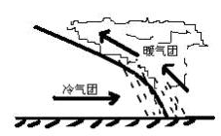
（2）阜阳位于冷锋锋后，冷暖气团的交汇处，多阴雨天；（2分）白天云层削弱了太阳辐射，降低了最高温度；（1分）晚上大气逆辐射增强，保温作用强，提高了最低温度，日温差减少（1分）。
（3）冬季，陆地降温快，成为高压中心（2分）把副极地低气压带切断，低压中心保留在海洋上。（2分）；西北风 （1分）北半球东北季风越过赤道，向左偏转形成西北季风 （2分）
（4）春季——大风、沙暴天气；夏季——北方暴雨（2分）
29. （11分）
（1）东侧：海底地形较陡，多海沟，自西向东倾斜（2分）；西侧：海底地形较平坦，大陆架面积较广，自东向西倾斜（2分）。
（2）该岛属于热带雨林气候，降水量大、径流量大；地势落差大，水能资源丰富（2分）；该岛处于赤道低气压带控制，盛行上升气流，近地面风力小，风能资源贫乏（2分）。
（3）上游开发水电；合理开采石油资源；利用丰富的水热资源种植水稻和热带经济作物；对粮食、热带经济作物、林业等农副产品进行深加工；利用海运的优势发展对外贸易；利用山区和滨海风光发展旅游业。（每点1分，任答其中三点得3分）

